夜间运行实验室申请
为持续推进我校实验室管理信息化工作，将信息化服务走深走实，高质量便捷服务师生，学校上线夜间运行实验室申请小程序。
夜间运行实验室
夜间运行实验室是指每天22：00-次日08：00的时段，进行的化学反应、使用实验装置、操作仪器设备的实验室。
- 登入方式
（一）移动端
前往北京建筑大学企业公众号“A智慧实验室服务平台” → “业务大厅” → 选择“实验室/场地特殊试用申请” → 选择“夜间运行实验室申请单”
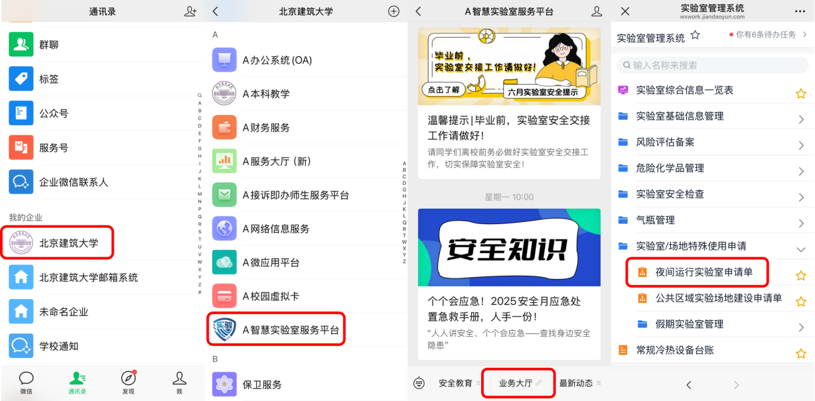
（一）PC端
前往北京建筑大学官网 → 选择“信息门户” → 选择“办公业务” → “微应用平台” → “实验室管理系统” → 选择“实验室/场地特殊试用申请” → “夜间运行实验室申请单”
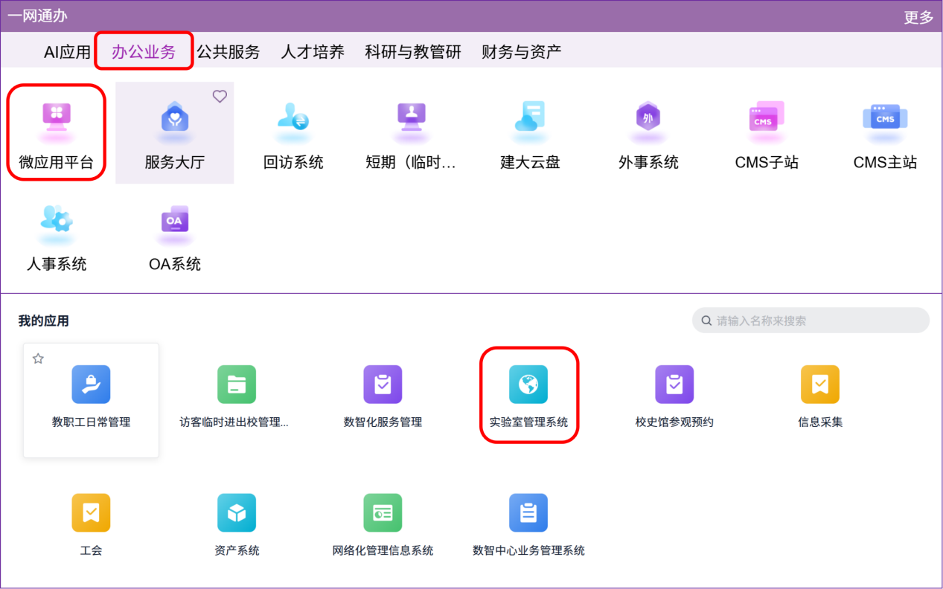
- 线上申请流程
（1）信息填报
申请人（学生/教师）在《夜间运行实验室申请单》中进行信息填报。
（2）学院审核
实验室安全负责人、二级单位实验室分管领导和二级单位党政正职领导进行夜间实验实施必要性审核、实验风险评估、实验场所设备设施检查（含接线板、电源插头），审核无误后进行上报国资处备案。
（3）打印申请单
申请人打印申请单，并张贴于夜间运行实验室门口显著位置。
打印方法：点击“夜间运行实验室申请单” → 点击左上角菜单栏切换至“打印本人申请单” → 勾选需要打印的申请单，点击“批量打印” → 点击“申请单模板” → 完成打印。
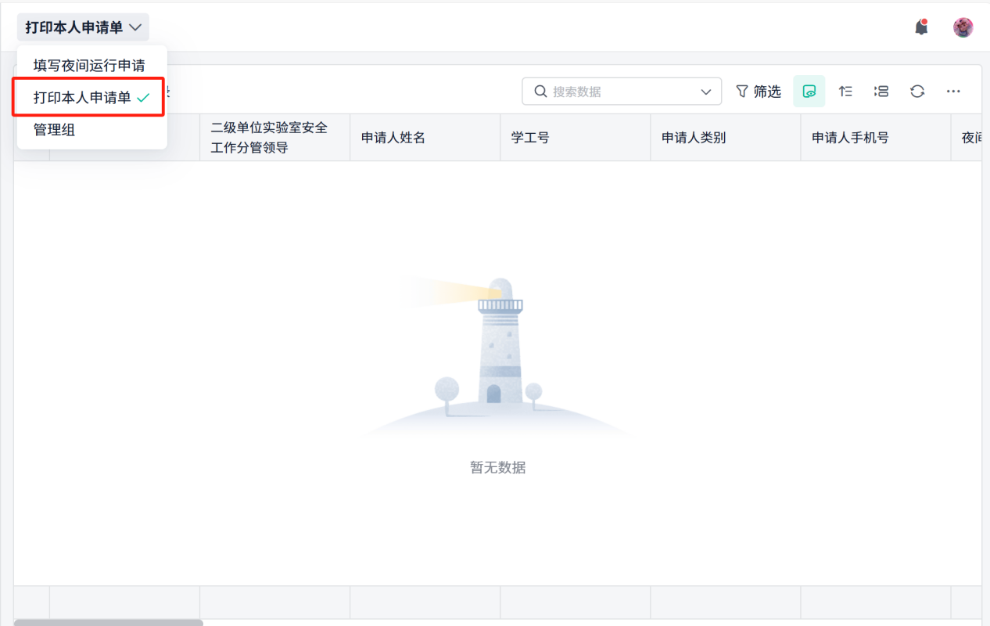
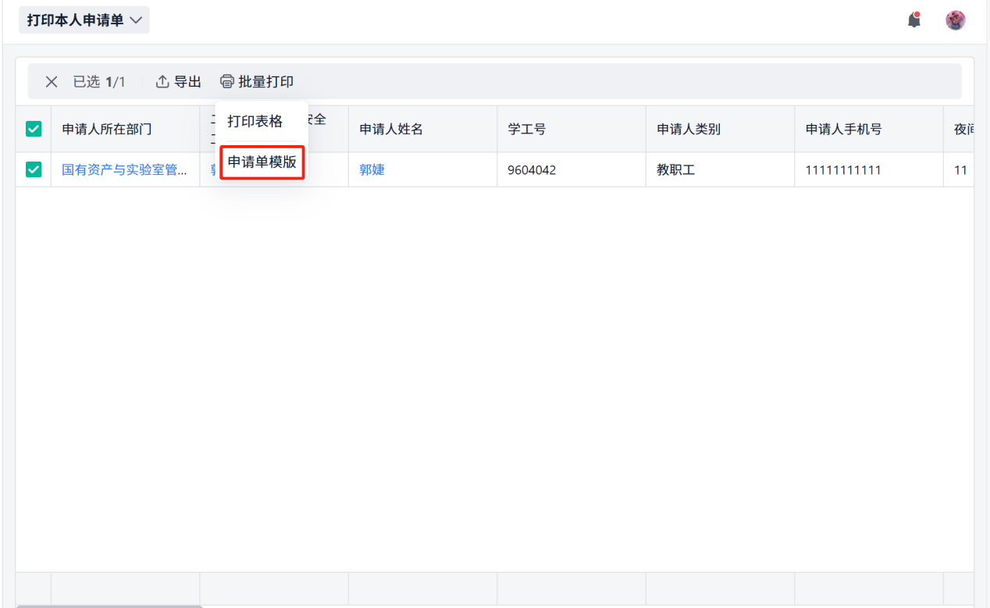
- 夜间运行实验室管理要求
（一）相关人员职责
实验室安全负责人和实验人员（含指导教师）是夜间运行实验室安全直接责任人，负责制定相应的应急预案；所有当天进行夜间运行实验室的实验室安全负责人和实验人员必须保持手机24小时畅通，并可以进行有效联络。
（二）管理要求
1.国资处抽查，保卫处重点监控检查夜间运行实验室。
2.所有夜间运行实验室门口需张贴《夜间运行实验室申请单》，将钥匙或门禁授权给保卫处。在22：00之前、次日早8：00做好安全检查交接工作。
3.高风险夜间运行实验室运行期间必须有指导老师在场。
4.其他夜间运行实验室，如涉及实验操作，二级单位必须安排人员值守实验室；如不涉及实验操作，则安排人员巡视检查，填写巡查记录。若发现擅离职守，将按照相关办法执行进行追责。
5.各二级单位可根据本单位特点制定相应管理规定。

